ГЛАВА ГОРОДА ЭЛИСТЫ
ПОСТАНОВЛЕНИЕ

13 мая 2022 года | № 50 | г. Элиста
О проведении публичных слушаний
В соответствии с Градостроительным кодексом Российской Федерации, статьей 28 Федерального закона от 6 октября 2003 года № 131-ФЗ «Об общих принципах организации местного самоуправления в Российской Федерации», Положением о публичных слушаниях в городе Элисте, утвержденным решением Элистинского городского Собрания от 31 августа 2006 года № 4,
постановляю:
- Провести 27 мая 2022 года в 15.00 часов собрание участников публичных слушаний по прилагаемому проекту решения Элистинского городского Собрания «О внесении изменений в Генеральный план города Элисты» по вопросам:
1) включения в коммунальные зоны, с исключением из зоны зеленых насаждений, земельного участка с кадастровым номером 08:14:031301:313 площадью 250 кв.м., расположенного по адресу: Республика Калмыкия, город Элиста, 1 микрорайон, ГСК «Западный», № 78 «А»;
2) включения в зону индивидуальной жилой застройки (до 3 эт.), с исключением из зоны малоэтажной высокоплотной жилой застройки (до 3 эт.), земельного участка с кадастровым номером 08:14:030546:302 площадью 600 кв.м., расположенного по адресу: Республика Калмыкия, город Элиста, ул. Энергетиков, №22;
3) включения в зону торговых и коммерческих объектов, с исключением из зоны улично-дорожной сети, земельного участка с кадастровым номером 08:14:030542:2054 площадью 200 кв.м., расположенного по адресу: Республика Калмыкия, город Элиста, жилая группа жилая группа «Универ-Сити», № 55 «А»;
4) включения в зону индивидуальной жилой застройки (до 3 эт.), с исключением из зоны улично-дорожной сети, земельного участка с кадастровым номером 08:14:030422:93 площадью 600 кв.м., расположенного по адресу: Республика Калмыкия, город Элиста, 15-я улица, № 45;
5) включения в зону индивидуальной жилой застройки (до 3 эт.), с исключением из зоны улично-дорожной сети, земельного участка площадью 600 кв.м., расположенного по адресу: Республика Калмыкия, город Элиста, микрорайон «Молодежный», № 66;
6) включения в зону индивидуальной жилой застройки, с исключением из зоны улично-дорожной сети, земельного участка с кадастровым номером 08:14:030116:106 площадью 100 кв.м., расположенного по адресу: Республика Калмыкия, город Элиста, улица 6-я Северо-Западная, № 1 «А»;
7) включения в зону индивидуальной жилой застройки, с исключением из зоны торговых и коммерческих объектов, земельного участка с кадастровым номером 08:14:030234:500 площадью 1252 кв.м., расположенного по адресу: Республика Калмыкия, город Элиста, 34 проезд, № 10;
8) включения в зону индивидуальной жилой застройки (до 3-х эт.), с исключением из зоны торговых и коммерческих объектов, земельного участка с кадастровым номером 08:14:030234:84 площадью 1500 кв.м., расположенного по адресу: Республика Калмыкия, город Элиста, улица им. Р. Веткаловой, № 77 «А»;
9) включения в зону индивидуальной жилой застройки (до 3 эт.), с исключением из зоны малоэтажной высокоплотной жилой застройки (до 3 эт.), земельных участков с кадастровыми номерами 08:14:030545:1226, 08:14:030545:1227, 08:14:030545:1228, 08:14:030545:1229, 08:14:030545:1230, 08:14:030545:1231, 08:14:030545:1232 общей площадью 2887 кв.м., расположенных по адресу: Республика Калмыкия, город Элиста, улица В.И. Ленина, № 333 «А»;
10) включения в зону торговых и коммерческих объектов, с исключением из зоны режимных объектов, земельного участка с кадастровым номером 08:14:030609:138 площадью 4156, кв.м., расположенного по адресу: Республика Калмыкия, город Элиста, ул. Ю. Клыкова, д. № 87 «Б»;
11) включения в коммунальные зоны, с исключением из зоны улично-дорожной сети, земельных участков общей площадью 2753 кв.м., расположенных по адресному ориентиру: Республика Калмыкия, город Элиста, 10 мкр., западнее № 88;
12) включения в зону индивидуальной жилой застройки (до 3 эт.), с исключением из зоны среднеэтажной жилой застройки (от 3 до 5 эт.), земельного участка с кадастровым номером 08:14:030657:353 площадью 350 кв.м., расположенного по адресу: город Элиста, ул. М. Эсамбаева, № 7 «А»;
13) включения в зону индивидуальной жилой застройки (до 3 эт.), с исключением из зоны улично-дорожной сети и зоны зеленых насаждений, земельного участка с кадастровым номером 08:14:030427:1199 площадью 600 кв. м., расположенного по адресу: Республика Калмыкия, город Элиста, 11 проезд, № 53;
14) включения в зону индивидуальной жилой застройки (до 3 эт.), с исключением из промышленной зоны, земельного участка с кадастровым номером 08:14:030547:0027 площадью 29224 кв.м., расположенного по адресу: город Элиста, Восточная промзона, 5 проезд, № 36.
15) включения в зону индивидуальной жилой застройки (до 3 эт.), с исключением из зоны улично-дорожной сети, земельного участка с кадастровым номером 08:14:030107:130 площадью 600 кв.м., расположенного по адресу: Республика Калмыкия, город Элиста, ул. Цаган Сар, № 21;
16) включения в зону индивидуальной жилой застройки (до 3 эт.), с исключением из зоны улично-дорожной сети, зоны зеленых насаждений, зоны среднеэтажной жилой застройки (от 3 до 5 эт.), земельного участка с кадастровым номером 08:14:030207:88 площадью 600 кв.м., расположенного по адресу: Республика Калмыкия, город Элиста, ул. Строительная, 57;
17) включения в зону индивидуальной жилой застройки (до 3 эт.), с исключением из зоны малоэтажной высокоплотной застройки (до 3 эт.), земельного участка с кадастровым номером 08:14:032501:1451 площадью 600 кв.м., расположенного по адресному ориентиру: Республика Калмыкия, город Элиста, проезд Лермонтова, юго-восточнее д. 2 «А» в 968 метрах;
18) включения в зону торговых и коммерческих объектов, с исключением из зоны зеленых насаждений, земельного участка с кадастровым номером 08:14:030416:144 площадью 150 кв.м., расположенного по адресу: Республика Калмыкия, город Элиста, ул. им. Скрипкина В.П., №1 «Б»;
19) включения в зону объектов здравоохранения и социального обеспечения, с исключением из зоны многоэтажной жилой застройки (5 эт. и выше), земельного участка площадью 297 кв.м., расположенного по адресному ориентиру: Республика Калмыкия, город Элиста, 4 мкр.;
20) включения в зону объектов здравоохранения и социального обеспечения, с исключением из зоны многоэтажной жилой застройки (5 эт. и выше), земельного участка площадью 117 кв.м., расположенного по адресному ориентиру: Республика Калмыкия, город Элиста, 6 мкр.;
21) включения в зону объектов здравоохранения и социального обеспечения, с исключением из зоны многоэтажной жилой застройки (5 эт. и выше), земельного участка площадью 120 кв.м., расположенного по адресному ориентиру: Республика Калмыкия, город Элиста, 7 мкр.,
22) включения в зону объектов здравоохранения и социального обеспечения, с исключением из зоны многоэтажной жилой застройки (5 эт. и выше), земельного участка площадью 70 кв.м., расположенного по адресному ориентиру: Республика Калмыкия, город Элиста, 8 мкр.,
23) включения в зону объектов здравоохранения и социального обеспечения, с исключением из зоны индивидуальной жилой застройки (до 3 эт.), земельного участка площадью 325 кв.м., расположенного по адресному ориентиру: Республика Калмыкия, город Элиста, ул. Ипподромная;
24) включения в зону объектов здравоохранения и социального обеспечения, с исключением из зоны многоэтажной жилой застройки (5 эт. и выше), земельного участка площадью 240 кв.м., расположенного по адресному ориентиру: Республика Калмыкия, город Элиста, ул. Ю. Клыкова, № 132;
25) включения в зону объектов здравоохранения и социального обеспечения, с исключением из зоны многоэтажной жилой застройки (5 эт. и выше), земельного участка площадью 90 кв.м., расположенного по адресному ориентиру: Республика Калмыкия, город Элиста, ул. им. Сусеева А.И.;
26) включения в зону объектов здравоохранения и социального обеспечения, с исключением из зоны улично-дорожной сети, земельного участка площадью 117 кв. м., расположенного по адресному ориентиру: Республика Калмыкия, город Элиста, 2-я улица;
27) включения в зону объектов здравоохранения и социального обеспечения, с исключением из зоны малоэтажной высокоплотной застройки (до 3 эт.), земельного участка площадью 126 кв. м., расположенного по адресному ориентиру: Республика Калмыкия, город Элиста, улица 8 Марта;
28) включения в зону объектов здравоохранения и социального обеспечения, с исключением из зоны улично-дорожной сети земельного участка площадью 126 кв. м., расположенного по адресному ориентиру: Республика Калмыкия, город Элиста, улица Автомобилистов;
29) включения в зону объектов здравоохранения и социального обеспечения, с исключением из зоны многоэтажной жилой застройки (5 эт. и выше), земельного участка площадью 90 кв. м., расположенного по адресному ориентиру: Республика Калмыкия, город Элиста, улица Ю. Клыкова;
30) включения в зону объектов здравоохранения и социального обеспечения, с исключением из зоны зеленых насаждений и зоны улично-дорожной сети, земельного участка площадью 144 кв. м., расположенного по адресному ориентиру: Республика Калмыкия, город Элиста, улица Строительная;
31) включения в зону объектов здравоохранения и социального обеспечения, с исключением из зоны многоэтажной жилой застройки (5 эт. и выше), земельного участка площадью 247 кв. м., расположенного по адресному ориентиру: Республика Калмыкия, город Элиста, 1 мкр.
2. Возложить подготовку и проведение собрания участников публичных слушаний по указанным вопросам на Комиссию по подготовке Правил землепользования и застройки города Элисты.
3. Поручить Комиссии по подготовке Правил землепользования и застройки города Элисты:
- подготовку и опубликование оповещения о начале публичных слушаний в газете «Элистинская панорама» и размещение оповещения на официальном сайте и информационных стендах Администрации города Элисты;
- проведение экспозиции;
- проведение собрания участников публичных слушаний;
- подготовку и оформление протокола публичных слушаний;
- подготовку и опубликование заключения о результатах публичных слушаний.
4. На весь период проведения публичных слушаний организовать экспозицию по вопросам, указанным в настоящем постановлении, в здании Администрации города Элисты, расположенном по адресу: город Элиста, ул. Ленина, 249, 1 этаж, с 9.00 часов до 18.00 часов.
5. Назначить председательствующим на собрании участников публичных слушаний Первого заместителя Главы Администрации города Элисты Шурунгова К.А.
6. Определить, что письменные извещения о желании участвовать в слушаниях и предложения по вопросу слушаний от жителей города Элисты направляются на имя Первого заместителя Главы Администрации города Элисты Шурунгова К.А. и будут приниматься отделом архитектуры и градостроительства Администрации города Элисты по адресу: город Элиста, ул. им. Номто Очирова, д. 4, каб. 212 со дня публикации настоящего постановления в газете «Элистинская панорама» по 21 мая 2022 года в рабочие дни с 9.00 часов до 18.00 часов (перерыв с 13.00 часов до 14.00 часов).
7. Информацию о месте проведения собрания участников публичных слушаний опубликовать в газете «Элистинская панорама» не позднее 23 мая 2022 года.
8. Опубликовать настоящее постановление в газете «Элистинская панорама» и разместить на официальном сайте Администрации города Элисты в сети «Интернет» не позднее 17 мая 2022 года.
9. Контроль за исполнением настоящего постановления возложить на Первого заместителя Главы Администрации города Элисты Шурунгова К.А.

Глава города Элисты Н. Орзаев

Приложение
к постановлению Главы города Элисты
от 13 мая 2022 года № 50

Российская Федерация

Республика Калмыкия

Элистинское городское Собрание

шестого созыва

РЕШЕНИЕ № ___

«__» _____2022 года |  | заседание № ___ |  | г. Элиста
 | О внесении изменений в Генеральный план города Элисты
В соответствии с Федеральным законом от 6 октября 2003 года № 131-ФЗ «Об общих принципах организации местного самоуправления в Российской Федерации», Градостроительным кодексом Российской Федерации, с учетом протокола публичных слушаний и заключения Комиссии по подготовке Правил землепользования и застройки города Элисты о результатах публичных слушаний, предложения Администрации города Элисты (постановления Администрации города Элисты), руководствуясь статьей 20 Устава города Элисты,
Элистинское городское Собрание решило:
1. Внести в карту планируемого размещения объектов (схему проектируемого состояния территории) Генерального плана города Элисты, утвержденного решением Элистинского городского Собрания от 1 июля 2010 года № 1 (с изменениями), следующие изменения:
1) включить в коммунальные зоны, исключив из зоны зеленых насаждений, земельный участок с кадастровым номером 08:14:031301:313 площадью 250 кв.м., расположенный по адресу: Республика Калмыкия, город Элиста, 1 микрорайон, ГСК «Западный», № 78 «А», согласно схеме № 1 Приложения к настоящему решению;
2) исключив в зону индивидуальной жилой застройки (до 3 эт.), исключив из зоны малоэтажной высокоплотной жилой застройки (до 3 эт.), земельный участок с кадастровым номером 08:14:030546:302 площадью 600 кв.м., расположенный по адресу: Республика Калмыкия, город Элиста, ул. Энергетиков, №22, согласно схеме № 2 Приложения к настоящему решению;
3) включить в зону торговых и коммерческих объектов, исключив из зоны улично-дорожной сети, земельный участок с кадастровым номером 08:14:030542:2054 площадью 200 кв.м., расположенный по адресу: Республика Калмыкия, город Элиста, жилая группа жилая группа «Универ-Сити», № 55 «А», согласно схеме № 3 Приложения к настоящему решению;
4) включить в зону индивидуальной жилой застройки (до 3 эт.), исключив из зоны улично-дорожной сети, земельный участок с кадастровым номером 08:14:030422:93 площадью 600 кв.м., расположенный по адресу: Республика Калмыкия, город Элиста, 15-я улица, № 45, согласно схеме № 4 Приложения к настоящему решению;
5) включить в зону индивидуальной жилой застройки (до 3 эт.), исключив из зоны улично-дорожной сети, земельный участок площадью 600 кв.м., расположенный по адресу: Республика Калмыкия, город Элиста, микрорайон «Молодежный», № 66, согласно схеме № 5 Приложения к настоящему решению;
6) включить в зону индивидуальной жилой застройки, исключив из зоны улично-дорожной сети, земельный участок с кадастровым номером 08:14:030116:106 площадью 100 кв.м., расположенный по адресу: Республика Калмыкия, город Элиста, улица 6-я Северо-Западная, № 1 «А», согласно схеме № 6 Приложения к настоящему решению;
7) включить в зону индивидуальной жилой застройки, исключив из зоны торговых и коммерческих объектов, земельный участок с кадастровым номером 08:14:030234:500 площадью 1252 кв.м., расположенный по адресу: Республика Калмыкия, город Элиста, 34 проезд, № 10, согласно схеме № 7 Приложения к настоящему решению;
8) включить в зону индивидуальной жилой застройки (до 3-х эт.), исключив из зоны торговых и коммерческих объектов, земельный участок с кадастровым номером 08:14:030234:84 площадью 1500 кв.м., расположенный по адресу: Республика Калмыкия, город Элиста, улица им. Р. Веткаловой, № 77 «А», согласно схеме № 8 Приложения к настоящему решению;
9) включить в зону индивидуальной жилой застройки (до 3 эт.), исключив из зоны малоэтажной высокоплотной жилой застройки (до 3 эт.), земельные участки с кадастровыми номерами 08:14:030545:1226, 08:14:030545:1227, 08:14:030545:1228, 08:14:030545:1229, 08:14:030545:1230, 08:14:030545:1231, 08:14:030545:1232 общей площадью 2887 кв.м., расположенные по адресу: Республика Калмыкия, город Элиста, улица В.И. Ленина, № 333 «А», согласно схеме № 9 Приложения к настоящему решению;
10) включить в зону торговых и коммерческих объектов, исключив из зоны режимных объектов, земельный участок с кадастровым номером 08:14:030609:138 площадью 4156 кв.м., расположенный по адресу: Республика Калмыкия, город Элиста, ул. Ю. Клыкова, д. № 87 «Б», согласно схеме № 10 Приложения к настоящему решению;
11) включить в коммунальные зоны, исключив из зоны улично-дорожной сети, земельные участки общей площадью 2753 кв.м., расположенные по адресному ориентиру: Республика Калмыкия, город Элиста, 10 мкр., западнее № 88, согласно схеме № 11 Приложения к настоящему решению;
12) включить в зону индивидуальной жилой застройки (до 3 эт.), исключив из зоны среднеэтажной жилой застройки (от 3 до 5 эт.), земельный участок участка с кадастровым номером 08:14:030657:353 площадью 350 кв.м., расположенный по адресу: город Элиста, ул. М. Эсамбаева, № 7 «А», согласно схеме № 12 Приложения к настоящему решению;
13) включить в зону индивидуальной жилой застройки (до 3 эт.), исключив из зоны улично-дорожной сети и зоны зеленых насаждений, земельный участок с кадастровым номером 08:14:030427:1199 площадью 600 кв. м., расположенный по адресу: Республика Калмыкия, город Элиста, 11 проезд, № 53, согласно схеме № 13 Приложения к настоящему решению;
14) включить в зону индивидуальной жилой застройки (до 3 эт.), исключив из промышленной зоны, земельный участок с кадастровым номером 08:14:030547:0027 площадью 29224 кв.м., расположенный по адресу: город Элиста, Восточная промзона, 5 проезд, № 36, согласно схеме № 14 Приложения к настоящему решению;
15) включить в зону индивидуальной жилой застройки (до 3 эт.), исключив из зоны улично-дорожной сети, земельный участок с кадастровым номером 08:14:030107:130 площадью 600 кв.м., расположенный по адресу: Республика Калмыкия, город Элиста, ул. Цаган Сар, № 21, согласно схеме № 15 Приложения к настоящему решению;
16) включить в зону индивидуальной жилой застройки (до 3 эт.), исключив из зоны улично-дорожной сети, зоны зеленых насаждений, зоны среднеэтажной жилой застройки (от 3 до 5 эт.), земельный участок с кадастровым номером 08:14:030207:88 площадью 600 кв.м., расположенный по адресу: Республика Калмыкия, город Элиста, ул. Строительная, 57, согласно схеме № 16 Приложения к настоящему решению;
17) включить в зону индивидуальной жилой застройки (до 3 эт.), исключив из зоны малоэтажной высокоплотной застройки (до 3 эт.), земельный участок с кадастровым номером 08:14:032501:1451 площадью 600 кв.м., расположенный по адресному ориентиру: Республика Калмыкия, город Элиста, проезд Лермонтова, юго-восточнее д. 2 «А» в 968 метрах, согласно схеме № 17 Приложения к настоящему решению;
18) включить в зону торговых и коммерческих объектов, исключив из зоны зеленых насаждений, земельный участок с кадастровым номером 08:14:030416:144 площадью 150 кв.м., расположенный по адресу: Республика Калмыкия, город Элиста, ул. им. Скрипкина В.П., №1 «Б», согласно схеме № 18 Приложения к настоящему решению;
19) включить в зону объектов здравоохранения и социального обеспечения, исключив из зоны многоэтажной жилой застройки (5 эт. и выше), земельный участок площадью 297 кв.м., расположенный по адресному ориентиру: Республика Калмыкия, город Элиста, 4 мкр., согласно схеме № 19 Приложения к настоящему решению;
20) включить в зону объектов здравоохранения и социального обеспечения, исключив из зоны многоэтажной жилой застройки (5 эт. и выше), земельный участок площадью 117 кв.м., расположенный по адресному ориентиру: Республика Калмыкия, город Элиста, 6 мкр., согласно схеме № 20 Приложения к настоящему решению;
21) включить в зону объектов здравоохранения и социального обеспечения, исключив из зоны многоэтажной жилой застройки (5 эт. и выше), земельный участок площадью 120 кв.м., расположенный по адресному ориентиру: Республика Калмыкия, город Элиста, 7 мкр., согласно схеме № 21 Приложения к настоящему решению;
22) включить в зону объектов здравоохранения и социального обеспечения, исключив из зоны многоэтажной жилой застройки (5 эт. и выше), земельный участок площадью 70 кв.м., расположенный по адресному ориентиру: Республика Калмыкия, город Элиста, 8 мкр., согласно схеме № 22 Приложения к настоящему решению;
23) включить в зону объектов здравоохранения и социального обеспечения, исключив из зоны индивидуальной жилой застройки (до 3 эт.), земельный участок площадью 325 кв.м., расположенный по адресному ориентиру: Республика Калмыкия, город Элиста, ул. Ипподромная, согласно схеме № 23 Приложения к настоящему решению;
24) включить в зону объектов здравоохранения и социального обеспечения, исключив из зоны многоэтажной жилой застройки (5 эт. и выше), земельный участок площадью 240 кв.м., расположенный по адресному ориентиру: Республика Калмыкия, город Элиста, ул. Ю. Клыкова, № 132, согласно схеме № 24 Приложения к настоящему решению;
25) включить в зону объектов здравоохранения и социального обеспечения, исключив из зоны многоэтажной жилой застройки (5 эт. и выше), земельный участок площадью 90 кв.м., расположенный по адресному ориентиру: Республика Калмыкия, город Элиста, ул. им. Сусеева А.И., согласно схеме № 25 Приложения к настоящему решению;
26) включить в зону объектов здравоохранения и социального обеспечения, исключив из зоны улично-дорожной сети, земельный участок площадью 117 кв. м., расположенный по адресному ориентиру: Республика Калмыкия, город Элиста, 2-я улица, согласно схеме № 26 Приложения к настоящему решению;
27) включить в зону объектов здравоохранения и социального обеспечения, исключив из зоны малоэтажной высокоплотной застройки (до 3 эт.), земельный участок площадью 126 кв. м., расположенный по адресному ориентиру: Республика Калмыкия, город Элиста, улица 8 Марта, согласно схеме № 27 Приложения к настоящему решению;
28) включить в зону объектов здравоохранения и социального обеспечения, исключив из зоны улично-дорожной сети земельный участок площадью 126 кв. м., расположенный по адресному ориентиру: Республика Калмыкия, город Элиста, улица Автомобилистов, согласно схеме № 28 Приложения к настоящему решению;
29) включить в зону объектов здравоохранения и социального обеспечения, исключив из зоны многоэтажной жилой застройки (5 эт. и выше), земельный участок площадью 90 кв. м., расположенный по адресному ориентиру: Республика Калмыкия, город Элиста, улица Ю. Клыкова, согласно схеме № 29 Приложения к настоящему решению;
30) включить в зону объектов здравоохранения и социального обеспечения, исключив из зоны зеленых насаждений и зоны улично-дорожной сети, земельный участок площадью 144 кв. м., расположенный по адресному ориентиру: Республика Калмыкия, город Элиста, улица Строительная, согласно схеме № 30 Приложения к настоящему решению;
31) включить в зону объектов здравоохранения и социального обеспечения, исключив из зоны многоэтажной жилой застройки (5 эт. и выше), земельный участок площадью 247 кв. м., расположенный по адресному ориентиру: Республика Калмыкия, город Элиста, 1 мкр., согласно схеме № 31 Приложения к настоящему решению.
2. Администрации города Элисты разместить настоящее решение на официальном сайте Администрации города Элисты.
3. Настоящее решение вступает в силу со дня его официального опубликования в газете «Элистинская панорама».

Глава города Элисты –
Председатель Элистинского
городского Собрания Н. Орзаев

Приложение

к решению Элистинского городского Собрания
от «___» ____ 2022 года №__

Схема № 1
Выкопировка из схемы проектируемого состояния территории (проектный план)
Генерального плана города Элисты, утвержденного решением
Элистинского городского Собрания от 01.07.2010 № 1

ГП: | Изменение в ГП:
Схема № 2
Выкопировка из схемы проектируемого состояния территории (проектный план)
Генерального плана города Элисты, утвержденного решением
Элистинского городского Собрания от 01.07.2010 № 1

ГП: | Изменение в ГП:

Схема № 3
Выкопировка из схемы проектируемого состояния территории (проектный план)
Генерального плана города Элисты, утвержденного решением
Элистинского городского Собрания от 01.07.2010 № 1

ГП: | Изменение в ГП:
Схема № 4
Выкопировка из схемы проектируемого состояния территории (проектный план)
Генерального плана города Элисты, утвержденного решением
Элистинского городского Собрания от 01.07.2010 № 1

ГП: | Изменение в ГП:

Схема № 5
Выкопировка из схемы проектируемого состояния территории (проектный план)
Генерального плана города Элисты, утвержденного решением
Элистинского городского Собрания от 01.07.2010 № 1

ГП: | Изменение в ГП:
Схема № 6
Выкопировка из схемы проектируемого состояния территории (проектный план)
Генерального плана города Элисты, утвержденного решением
Элистинского городского Собрания от 01.07.2010 № 1

ГП: | Изменение в ГП:

Схема № 7
Выкопировка из схемы проектируемого состояния территории (проектный план)
Генерального плана города Элисты, утвержденного решением
Элистинского городского Собрания от 01.07.2010 № 1

ГП: | Изменение в ГП:
Схема № 8
Выкопировка из схемы проектируемого состояния территории (проектный план)
Генерального плана города Элисты, утвержденного решением
Элистинского городского Собрания от 01.07.2010 № 1

ГП: | Изменение в ГП:

Схема № 9
Выкопировка из схемы проектируемого состояния территории (проектный план)
Генерального плана города Элисты, утвержденного решением
Элистинского городского Собрания от 01.07.2010 № 1

ГП: | Изменение в ГП:
Схема № 10
Выкопировка из схемы проектируемого состояния территории (проектный план)
Генерального плана города Элисты, утвержденного решением
Элистинского городского Собрания от 01.07.2010 № 1

ГП: | Изменение в ГП:

Схема № 11
Выкопировка из схемы проектируемого состояния территории (проектный план)
Генерального плана города Элисты, утвержденного решением
Элистинского городского Собрания от 01.07.2010 № 1

ГП: | Изменение в ГП:

Схема № 12
Выкопировка из схемы проектируемого состояния территории (проектный план)
Генерального плана города Элисты, утвержденного решением
Элистинского городского Собрания от 01.07.2010 № 1

ГП: | Изменение в ГП:

Схема № 13
Выкопировка из схемы проектируемого состояния территории (проектный план)
Генерального плана города Элисты, утвержденного решением
Элистинского городского Собрания от 01.07.2010 № 1

ГП: | Изменение в ГП:
Схема № 14
Выкопировка из схемы проектируемого состояния территории (проектный план)
Генерального плана города Элисты, утвержденного решением
Элистинского городского Собрания от 01.07.2010 № 1

ГП: | Изменение в ГП:
 | 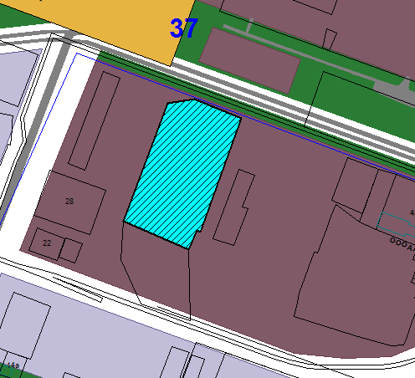

Схема № 15
Выкопировка из схемы проектируемого состояния территории (проектный план)
Генерального плана города Элисты, утвержденного решением
Элистинского городского Собрания от 01.07.2010 № 1

ГП: | Изменение в ГП:
Схема № 16
Выкопировка из схемы проектируемого состояния территории (проектный план)
Генерального плана города Элисты, утвержденного решением
Элистинского городского Собрания от 01.07.2010 № 1

ГП: | Изменение в ГП:
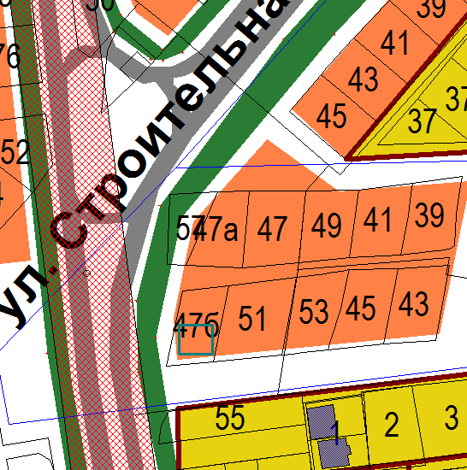 | 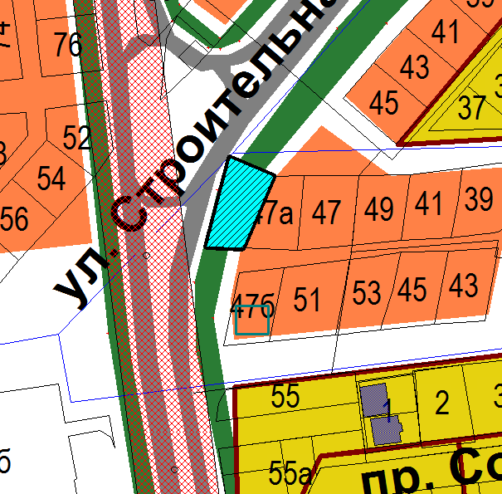

Схема № 17
Выкопировка из схемы проектируемого состояния территории (проектный план)
Генерального плана города Элисты, утвержденного решением
Элистинского городского Собрания от 01.07.2010 № 1

ГП: | Изменение в ГП:
Схема № 18
Выкопировка из схемы проектируемого состояния территории (проектный план)
Генерального плана города Элисты, утвержденного решением
Элистинского городского Собрания от 01.07.2010 № 1

ГП: | Изменение в ГП:

Схема № 19
Выкопировка из схемы проектируемого состояния территории (проектный план)
Генерального плана города Элисты, утвержденного решением
Элистинского городского Собрания от 01.07.2010 № 1

ГП: | Изменение в ГП:
 | 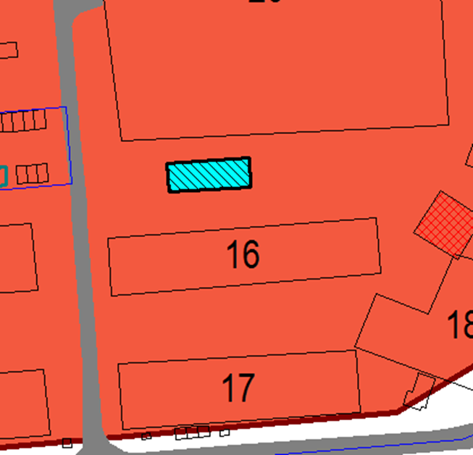
Схема № 20
Выкопировка из схемы проектируемого состояния территории (проектный план)
Генерального плана города Элисты, утвержденного решением
Элистинского городского Собрания от 01.07.2010 № 1

ГП: | Изменение в ГП:

Схема № 21
Выкопировка из схемы проектируемого состояния территории (проектный план)
Генерального плана города Элисты, утвержденного решением
Элистинского городского Собрания от 01.07.2010 № 1

ГП: | Изменение в ГП:
Схема № 22
Выкопировка из схемы проектируемого состояния территории (проектный план)
Генерального плана города Элисты, утвержденного решением
Элистинского городского Собрания от 01.07.2010 № 1

ГП: | Изменение в ГП:

Схема № 23
Выкопировка из схемы проектируемого состояния территории (проектный план)
Генерального плана города Элисты, утвержденного решением
Элистинского городского Собрания от 01.07.2010 № 1

ГП: | Изменение в ГП:
Схема № 24
Выкопировка из схемы проектируемого состояния территории (проектный план)
Генерального плана города Элисты, утвержденного решением
Элистинского городского Собрания от 01.07.2010 № 1

ГП: | Изменение в ГП:

Схема № 25
Выкопировка из схемы проектируемого состояния территории (проектный план)
Генерального плана города Элисты, утвержденного решением
Элистинского городского Собрания от 01.07.2010 № 1

ГП: | Изменение в ГП:
Схема № 26
Выкопировка из схемы проектируемого состояния территории (проектный план)
Генерального плана города Элисты, утвержденного решением
Элистинского городского Собрания от 01.07.2010 № 1

ГП: | Изменение в ГП:

Схема № 27
Выкопировка из схемы проектируемого состояния территории (проектный план)
Генерального плана города Элисты, утвержденного решением
Элистинского городского Собрания от 01.07.2010 № 1

ГП: | Изменение в ГП:

Схема № 28
Выкопировка из схемы проектируемого состояния территории (проектный план)
Генерального плана города Элисты, утвержденного решением
Элистинского городского Собрания от 01.07.2010 № 1

ГП: | Изменение в ГП:

Схема № 29
Выкопировка из схемы проектируемого состояния территории (проектный план)
Генерального плана города Элисты, утвержденного решением
Элистинского городского Собрания от 01.07.2010 № 1

ГП: | Изменение в ГП:
Схема № 30
Выкопировка из схемы проектируемого состояния территории (проектный план)
Генерального плана города Элисты, утвержденного решением
Элистинского городского Собрания от 01.07.2010 № 1

ГП: | Изменение в ГП:

Схема № 31
Выкопировка из схемы проектируемого состояния территории (проектный план)
Генерального плана города Элисты, утвержденного решением
Элистинского городского Собрания от 01.07.2010 № 1

ГП: | Изменение в ГП:

